期美科技股份有限公司

資訊系統設計文件 (SDD)

行動收料入庫系統

(IT-1701)

制定部門 : IT
制定日期 : 2017.03.01
- 專案成員 :
IT : 金純瑩、施勝中、王家祥、陳昶吉(預計2017/4/5加入) 。
- 版本 :
版本 | 作者 | 說 明 | 完成日期
Draft | Andy Chin |  | 2017.03.01

- 核准 :

核 准 者 | 簽 核 日 期 | 備 註

目 錄
1. 系統簡介 4
1.1. 系統介紹 4
1.2. 功能說明 4
1.3. 使用者權限說明 4
1.4. 使用者操作環境說明 4
2. 系統架構設計說明 4
2.1. 網路架構圖 4
2.2. 系統架構圖 4
2.3. 系統開發說明 4
3. 程式設計說明 5
3.1. 程式清單 : 5
3.2. 程式流程圖 : 6
4. 使用者介面設計說明 6
4.1. 畫面清單 : 6
4.2. 畫面內容及說明 : 7
5. 資料庫設計說明 7
5.1. 資料庫清單 7
5.2. 資料表定義 (Table schema) : 8
6. 備註 9

- 系統簡介
  - 系統介紹

此系統為行動收料入庫系統，使用者透過行動裝置進行條碼收料作業，及條碼入庫作業，縮短目前紙本單據書寫、傳遞、輸入的作業時間(縮短工時)，使收料、入庫訊息能即時進入系統(資料即時性)。

  - 功能說明
倉庫收料人員手持行動裝置(平板或手機)，進行條碼交貨單收料作業。
倉庫內倉人員手持行動裝置(平板或手機)，進行條碼交貨單入庫作業。

  - 使用者權限說明

區分為「條碼收料APP」與「條碼入庫APP」二支程式。

依帳號分別對上述程式進行授權。

倉庫所有人員均有以上二支程式權限。

  - 使用者操作環境說明

Android OS 。

- 系統架構設計說明
  - 網路架構圖

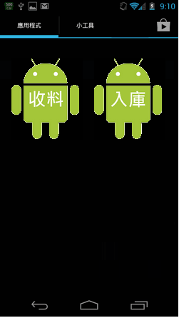
ERP主機
Web主機

  - 系統架構圖

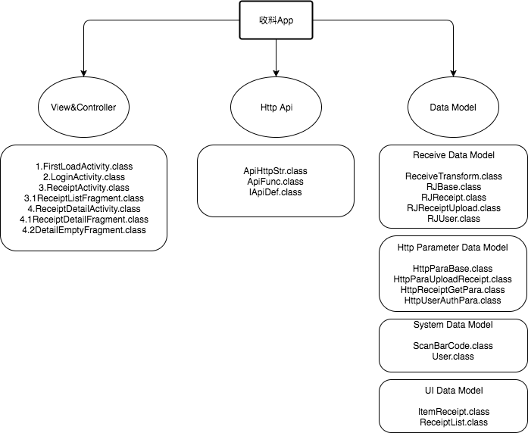

  - 系統開發說明

【行動收料APP】
- 使用者透過Android APP程式，讀取紙本條碼交貨單，系統連線至主機讀取ERP採購單資料，顯示於行動裝置上。
- 使用者確認所帶出之料號、品名規格、數量、預設倉庫、預設儲位...等資料，若與實際不合可於畫面上直接修改，修改完畢後按下傳送鈕，資料回傳至ERP主機，完成收料作業。

【其它補充說明】 :

(1) 讀取或回寫ERP資料庫，均採web service方式進行。

- 程式設計說明
  - 程式清單 :
項目 | 程式名稱 | 程式說明 | 備 註
 | ReceiptApp | App 載入類別 | Done
 | View & Controller | 畫面控制類別定義分類
 | FirstLoadActivity.class | 初始載入畫面,判斷是否已登入,其他預設載入 | Done
 | LoginActivity.class | 登入頁面,登入功能 | Done
 | ReceiptActivity.class | 收料功能主頁面 | Continune
 | ReceiptDetailActivity.class | 採購單細項頁面 | Continune
 | DetailEmptyFragment.class | 採購單細項空畫面 | Done
 | ReceiptDetailFragment.class | 採購單細項畫面 | Continune
 | ReceiptListFragment.class | 採購單清單畫面 | Continune
 | HttpApi | Http Api 類別相關定義
 | ApiFunc | Api 串接 Lib Function Implement | Continune
 | ApiHttpStr | Api Http 呼叫網址定義 | Continune
 | IApiDef | Api 串接定義 | Continune
 | Data Model | 資料模型定義 | Continune
 | Receive Data Model | API 接收資料模型
 | ReceiveTransform.class | 將接收的無名JSON ARRAY轉成明確定義陣列
 | RJBase.class | 接收API資料模型共同定義
 | RJReceipt.class | 接收採購單取得模型定義
 | RJReceiptUpload.class | 接收採購單上傳結果模型定義
 | RJUser.class | 接收驗證結果回傳定義
 | Http Parameter Data Model | API呼叫傳入參數資料模型
 | HttpParaBase.class | 共同欄位定義
 | HttpParaUploadReceipt.class | 上傳採購單參數定義
 | HttpReceiptGetPara.class | 取得採購單參數定義
 | HttpUserAuthPara.class | 登入驗證參數定義
 | System Data Model
 | ScanBarCode.class | 採購單條碼欄位定義
 | User.class | 使用者欄位定義
 | UI Data Model
 | ItemReceipt.class | 採購單欄位定義
 | ReceiptList.class | 採購單清單定義

  - 程式流程圖 :

Program Name | 收料App | Author | 王家祥
Program Description | 行動收料APP | Release Date | 2017/04/25
Language | Android | Last Revise Date
Program Main Flow Chart |  |  | Function  Description
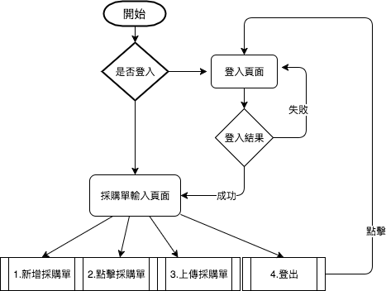 |  |  | 主要初始流程

Program Name | 收料App | Author | 王家祥
Program Description | 行動收料APP | Release Date | 2017/04/25
Language | Android | Last Revise Date
Program Main Flow Chart |  |  | Function  Description
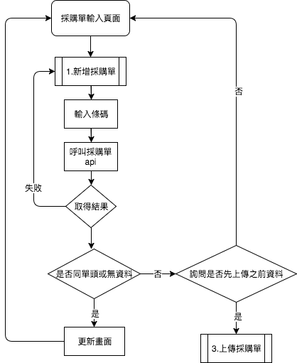 |  |  | 1.新增採購單流程區塊

Program Name | 收料App | Author | 王家祥
Program Description | 行動收料APP | Release Date | 2017/04/25
Language | Android | Last Revise Date
Program Main Flow Chart |  |  | Function  Description
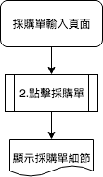 |  |  | 2.點擊採購單流程

Program Name | 收料App | Author | 王家祥
Program Description | 行動收料APP | Release Date | 2017/04/25
Language | Android | Last Revise Date
Program Main Flow Chart |  |  | Function  Description
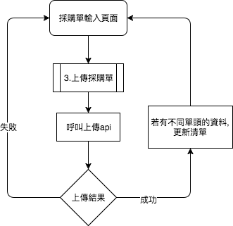 |  |  | 3.上傳採購單流程

- 使用者介面設計說明
  - 畫面清單 :
項目 | 程式名稱 | 畫面名稱 | 畫 面 說 明 | 備 註
1 | LoginActivity | 登入畫面 | User Login | Done
2 | FirstLoadAtivity | app開啟畫面 | 開啟時載入畫面 | Done
3 | ReceiptActivity | 操作主畫面 | 採購單,新增,刪除,上傳功能 | Done
4 | ReceiptListFragment | 採購單列表 | 顯示採購單列表 | Done
5 | ReceiptDetailFragement | 採購單資料 | 顯示採購單全部欄位資料 | Done

  - 畫面內容及說明 :
App載入畫面(FirstLoadActivity)

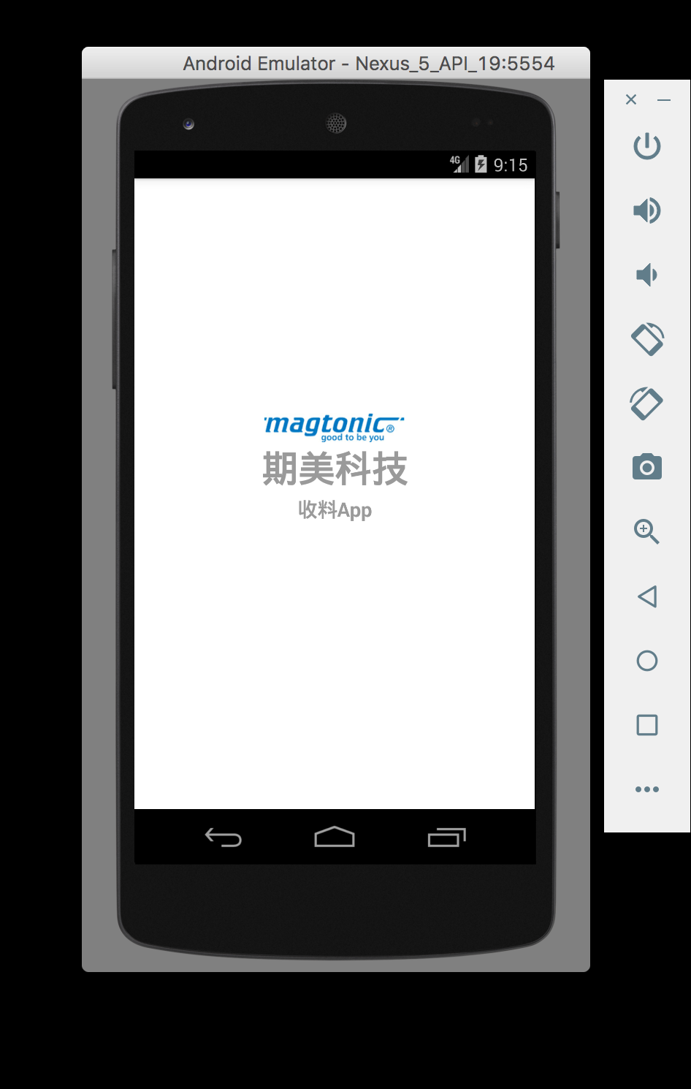

登入畫面 (LoginActivity)

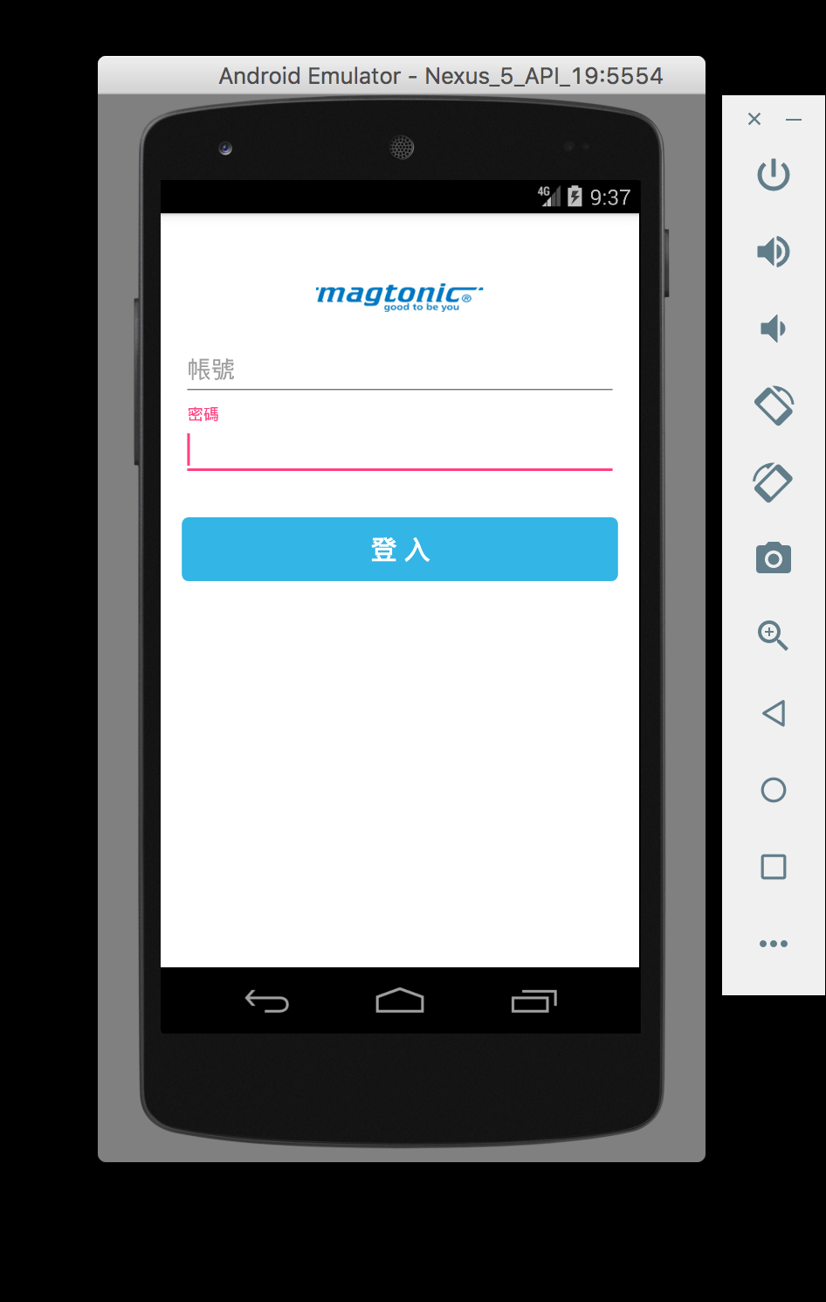

收料主畫面
平板:
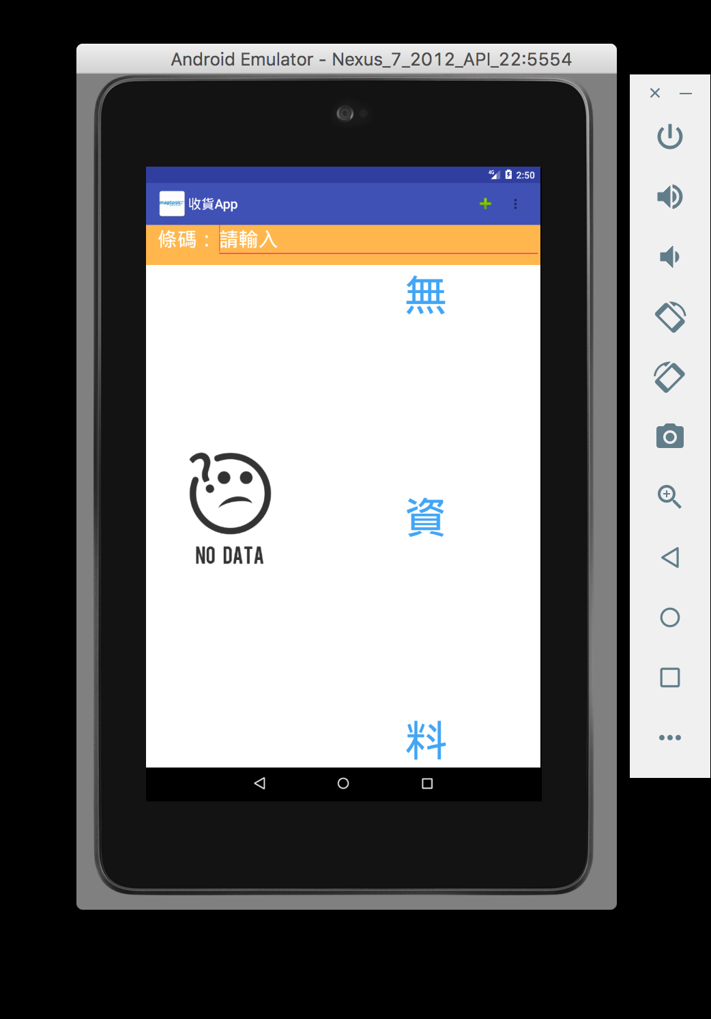
資料輸入畫面

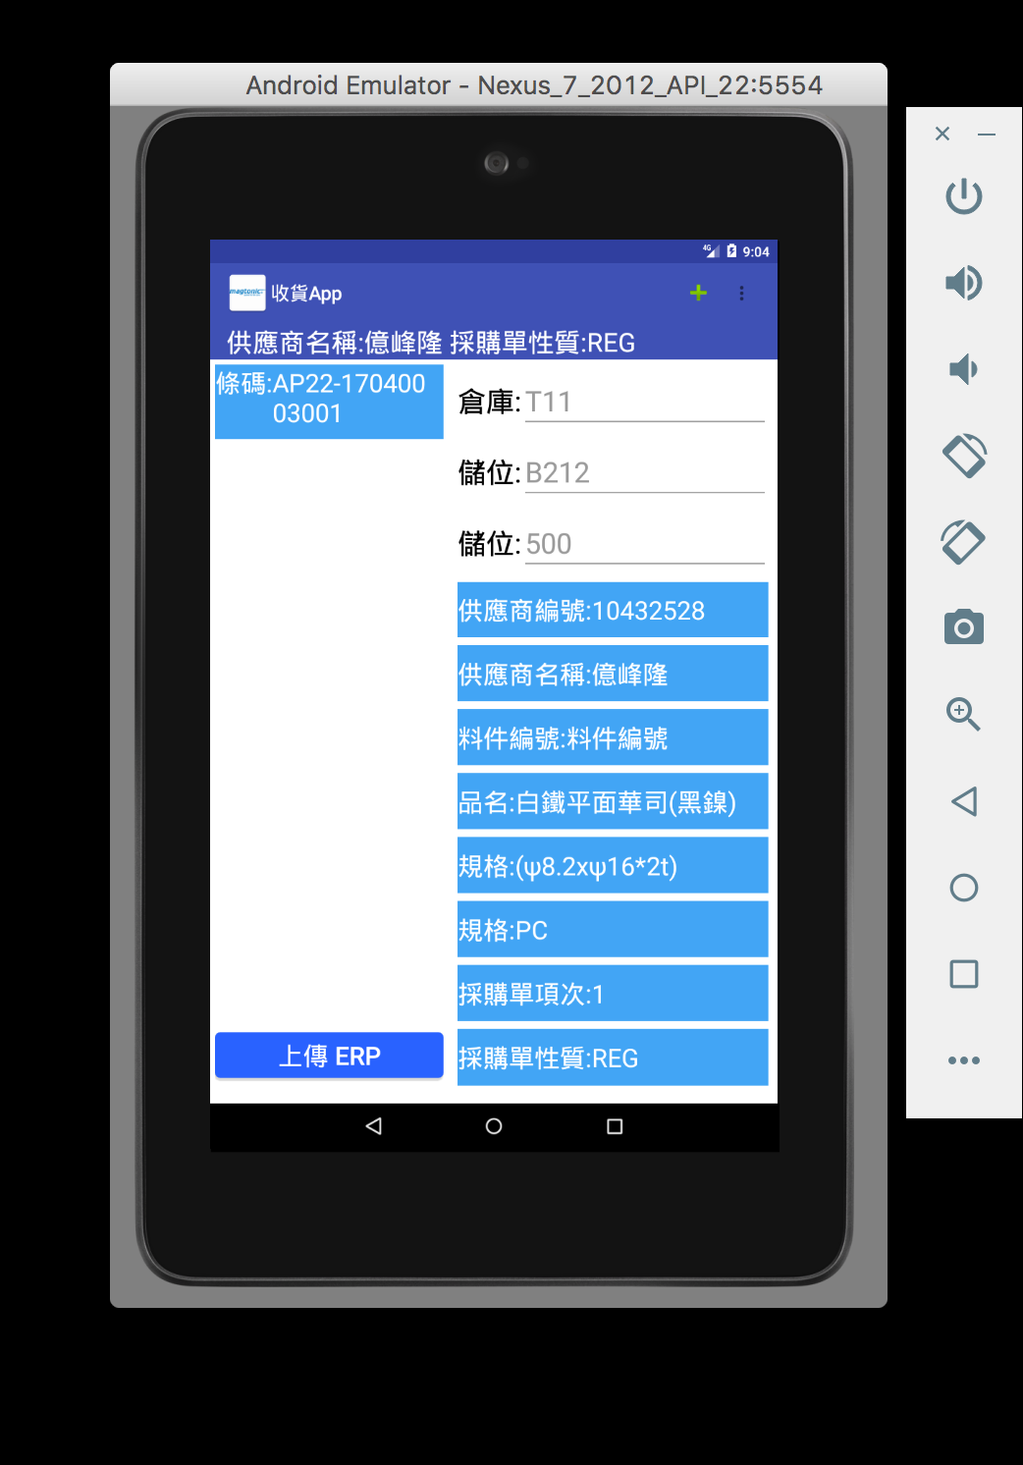
輸入結果畫面

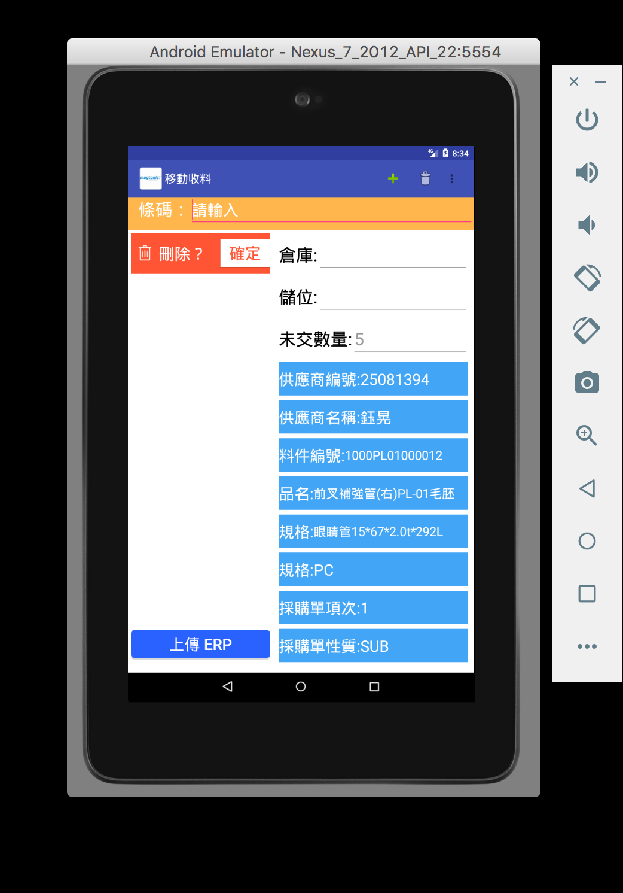
採購單刪除

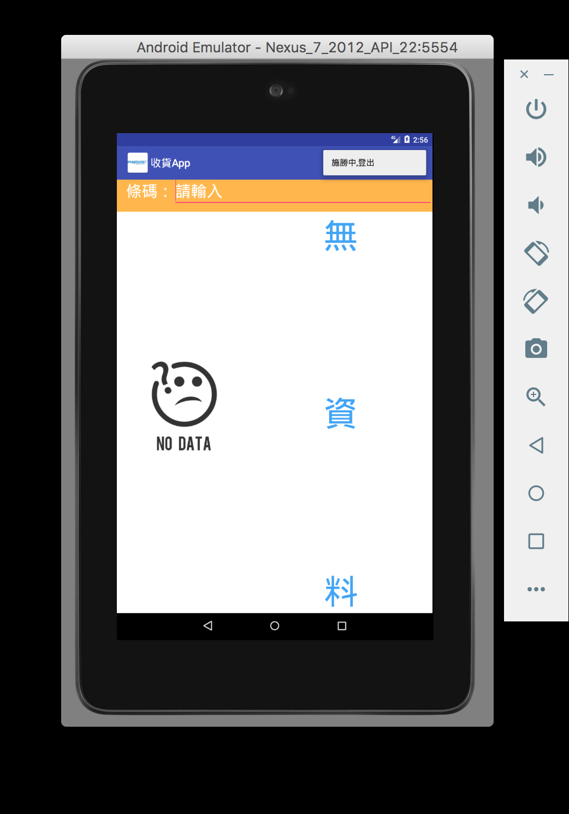
按右上角登出

- 資料庫設計說明
  - 資料庫清單
- 系統新增的資料表 (New Table) :
項目 | 資料表名稱  (Table Name) | 索引鍵  (Index key) | 資料庫位置  (Database Name) | 說 明

1

2

3

4

- 系統參考到的資料表 ( Reference Table):
項目 | 資料表名稱  (Table Name) | 索引鍵  (Index key) | 資料庫位置  (Database Name) | 說 明

1

2

3

4

5

- Web Service資料表 ( Web Service List):
主機位置： |  | 192.1.1.42

連線網址：
項目 | 物件名稱  (Method Name) |  | 功能說明  (Description) | 輸入  (Input) | 輸出  (Output)
1 | public string t_login(string p_id, string p_pass) |  | 檢查帳號密碼程式授權 | 帳號、密碼 | N : "0"  Y : 該帳號所有的授權程式編號

2

3

4

5

  - 資料表定義 (Table schema) :

(如附件!)
Table name |  |  |  |  | Database
Description
Field name | PK | Null | Data type | Length |  | Decimal | Description
 | □
 | □
 | □
 | □

- 備註

目前遇到的問題 與預計該周事項(04/17 ~ 04/22)

. solve the list view delete ui problem (imporant)

當採購單刪除再新增後第一筆資料直接秀出刪除選項,暫時找不出原因

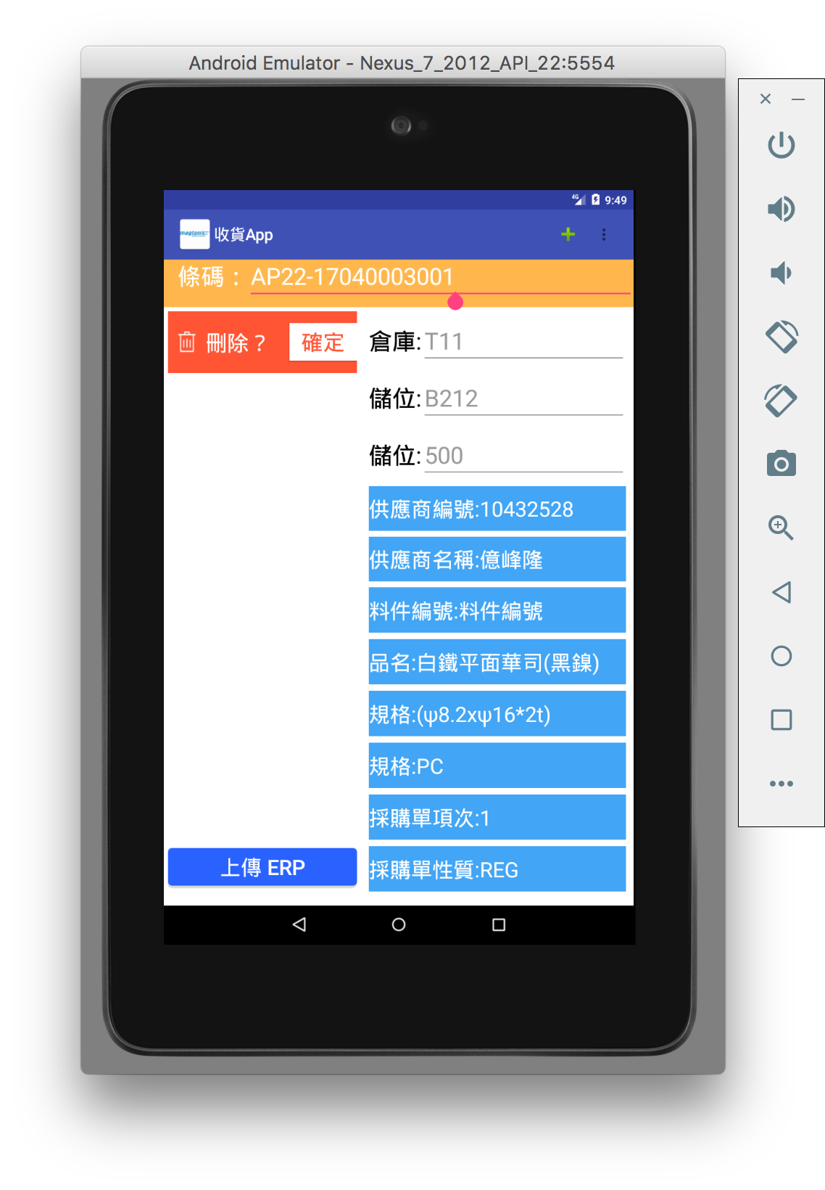

.Need To change layout when Keyboard show

(先改成不改變畫面比例 , 讓倉位等能正常輸入)

. try finish base download and to upload the data control

後續完成基本採購單輸入以及採購單上傳的基本功能測試

